- 接收到新的转诊信息时，信息一直闪烁，客户体验不好，需优化，改为选中后不闪烁或直接用其他颜色来代替
- 查询范围较大时，进行分诊预约，点预约时页面直接报错，如下图
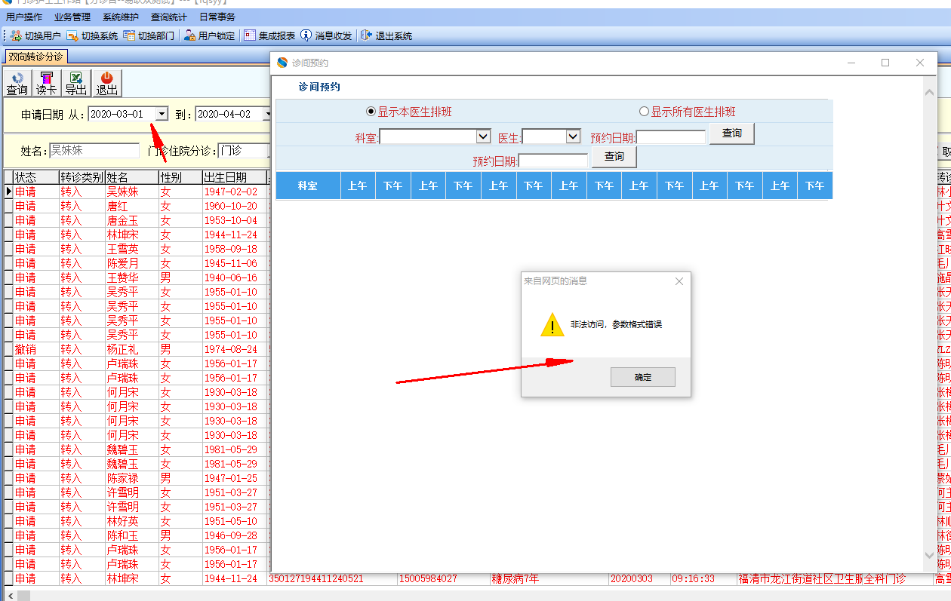
点击确定后，选择科室等功能下拉列表为空
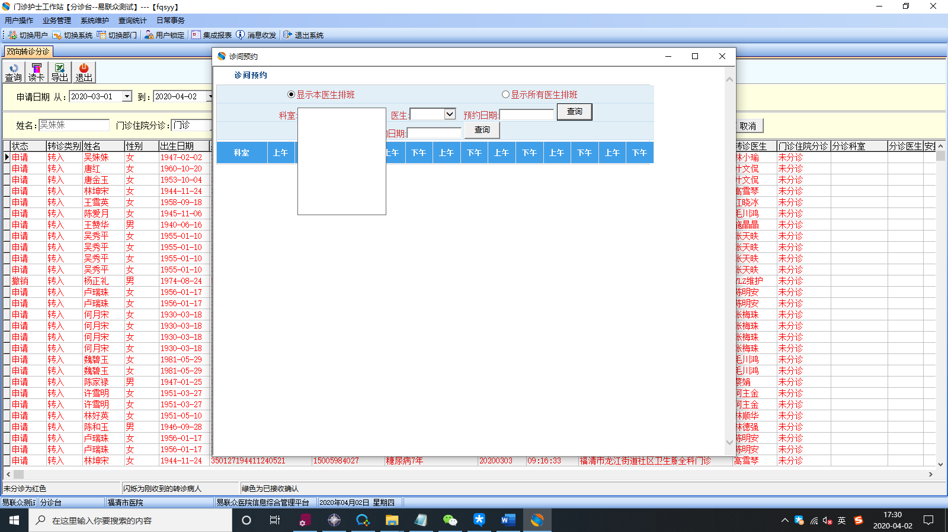
点击选择显示所有医生排班时，报错如下图
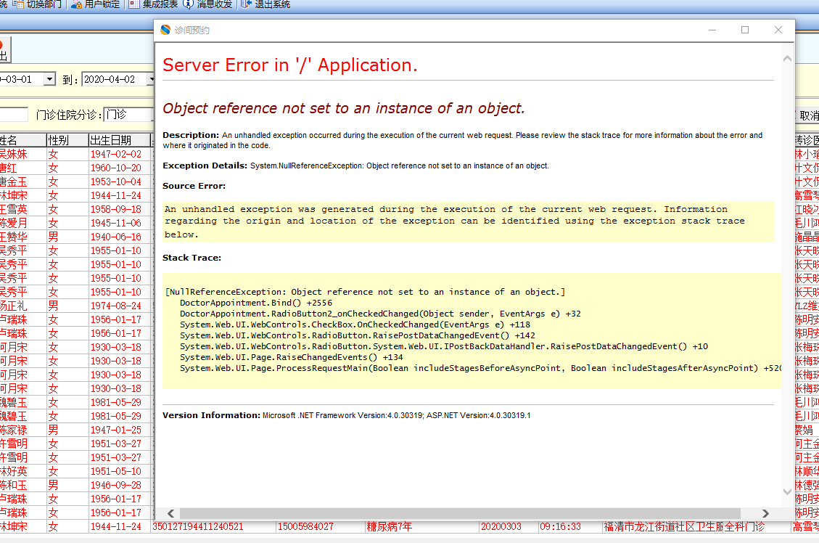
- 日期范围为当天时，点击预约页面展示查询结果为空
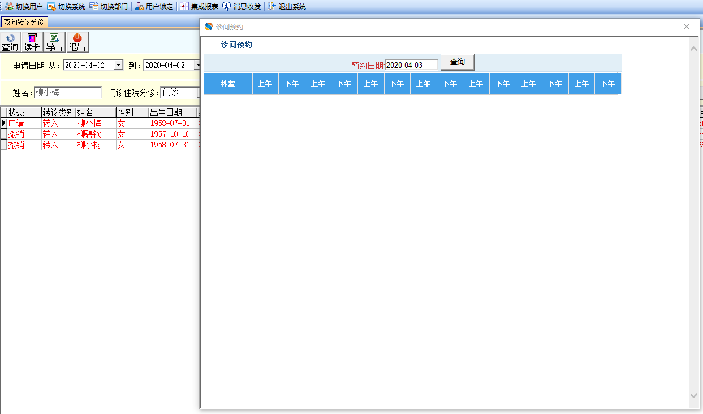
点击查询后可以看到选择日期的所有排班，但点选医生后，病人相关信息没有代入到页面，且无法手动录入病人姓名等信息，后续流程无法测试
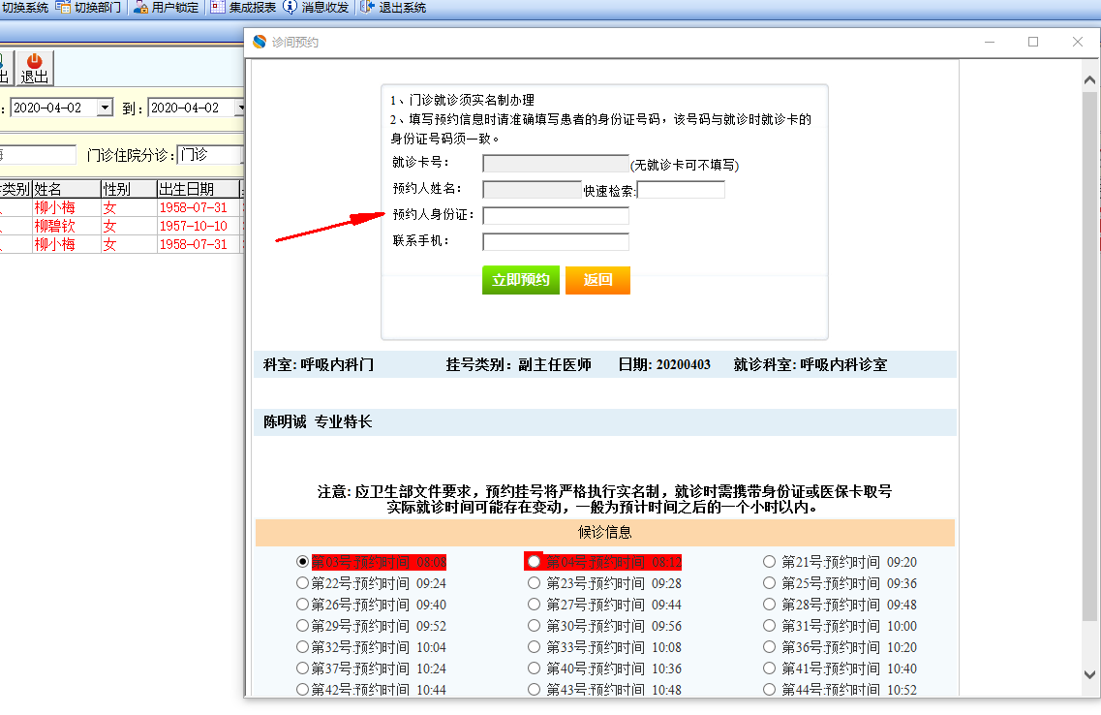
- 由于预约不成功，在关闭页面后，系统提示没有找到该病人的预约信息，且每隔一段时间就会弹一个提示框，请修正该BUG。
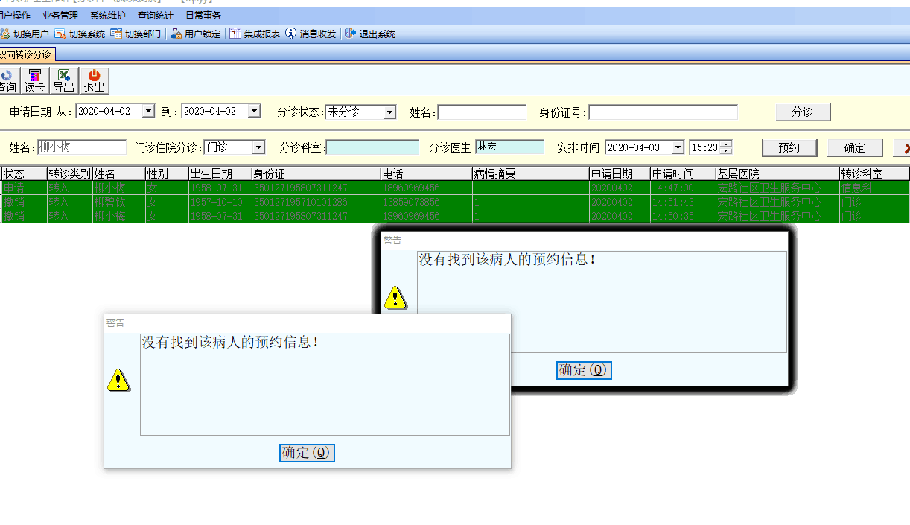

工程建议：
分诊预约界面的分诊科室、医生、及时间可以改为无法录入的状态，接诊时直接点预约，在诊间预约上选择日期、科室、医生，完成预约后，将预约信息呈现在原分诊科室、医生、安排时间的text框，或呈现在查询结果中。

